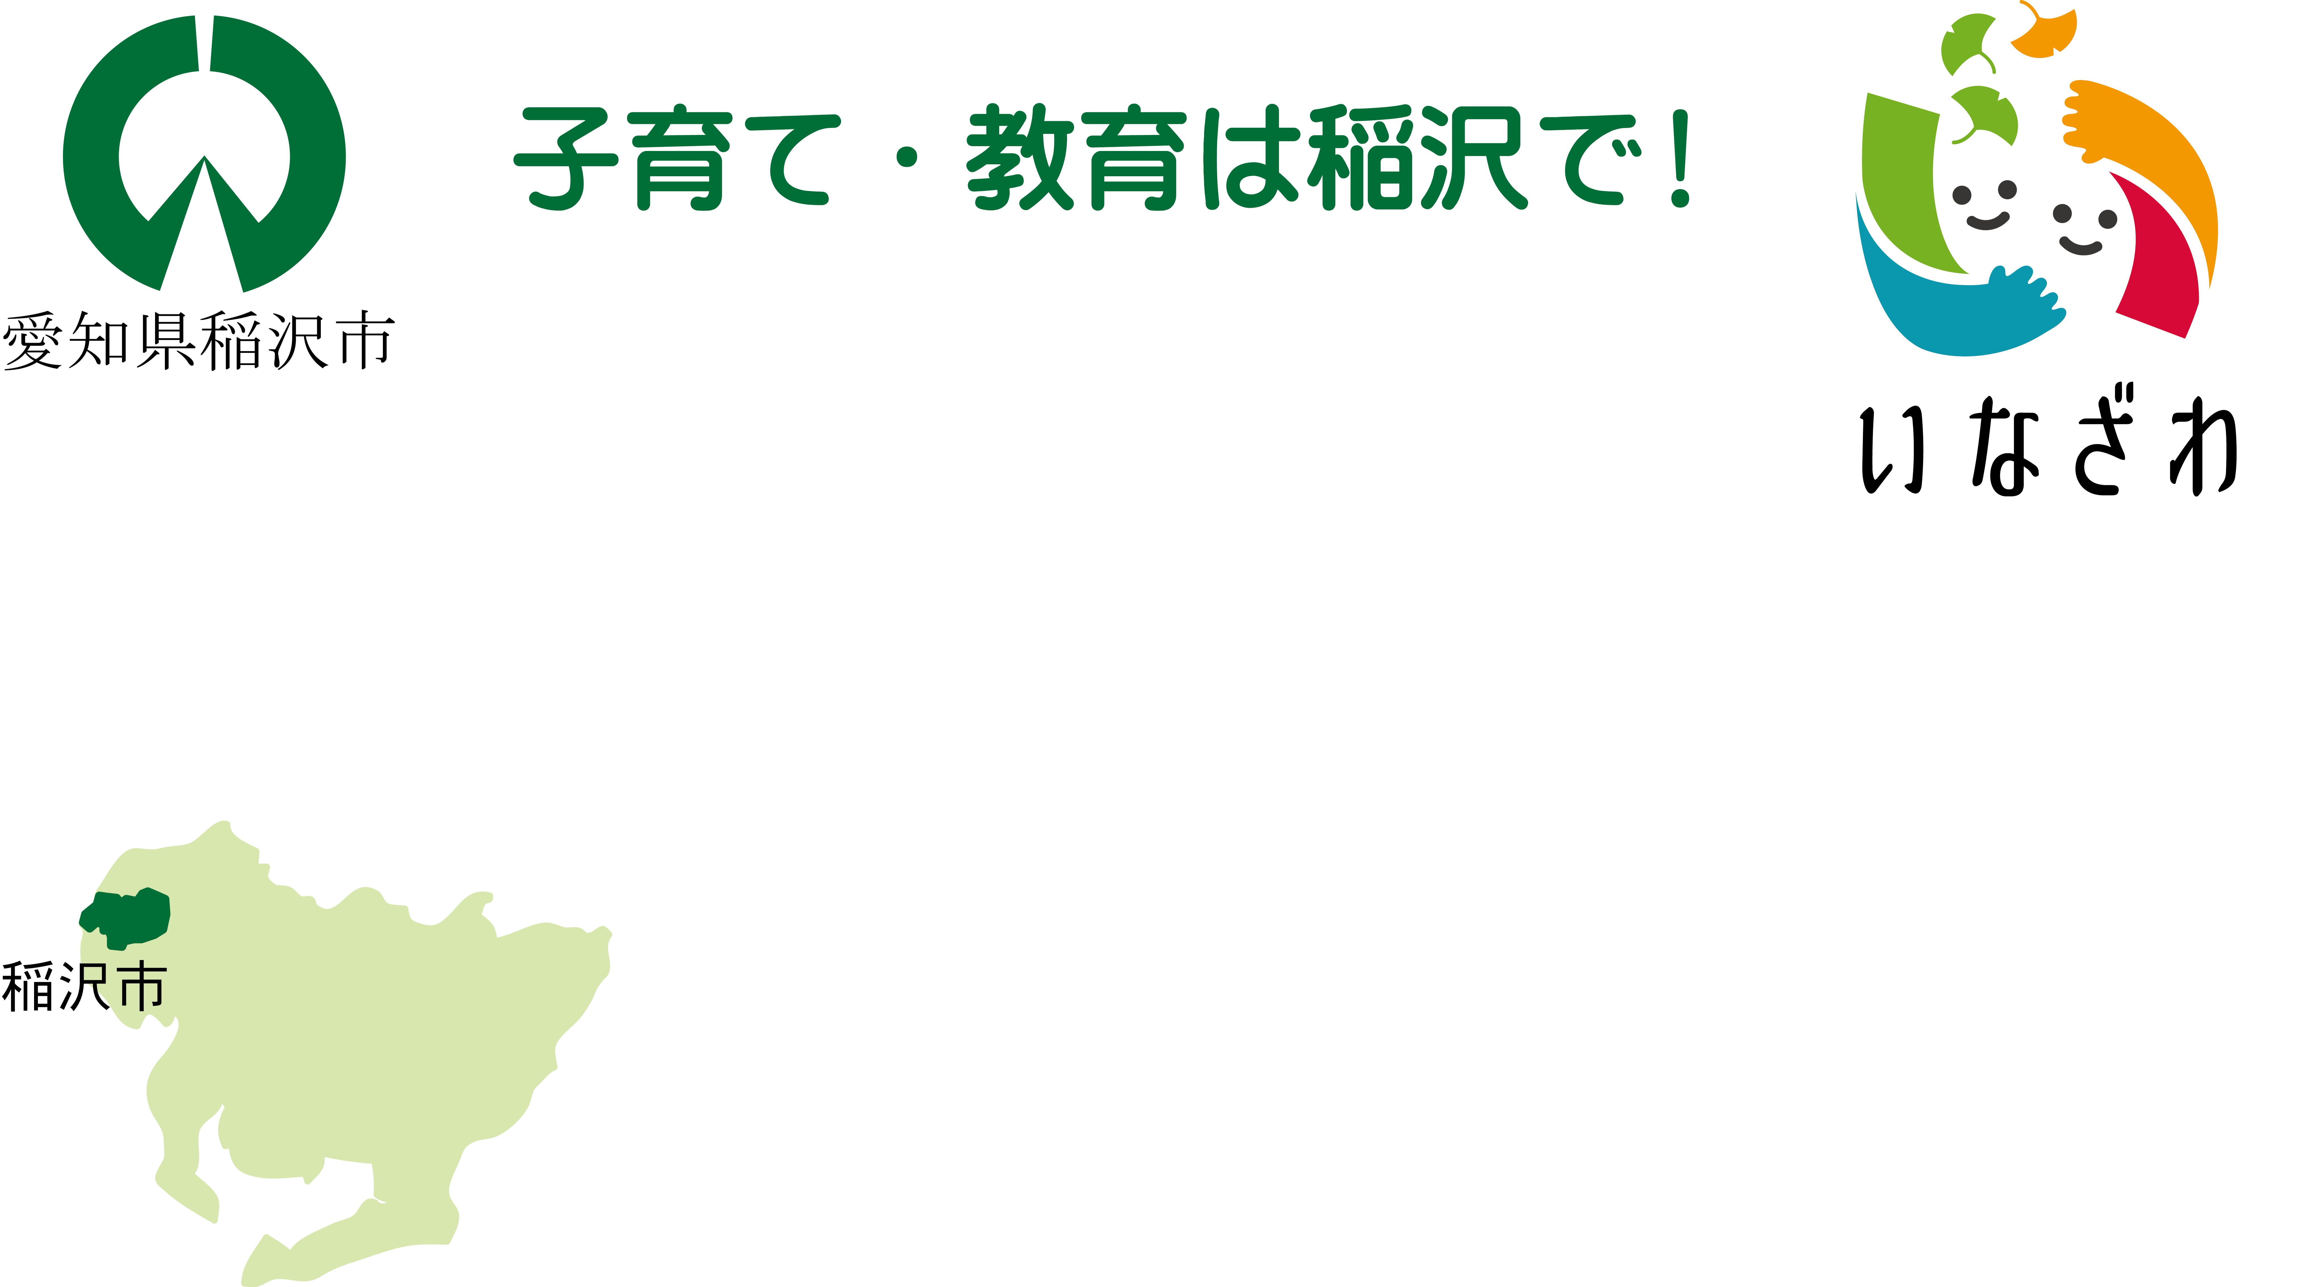  市長公室 秘書広報課  課 長  稲沢 太郎  い な ざ わ た ろ う  〒492-8269 愛知県稲沢市稲府町１番地  電話0587(32)1126 FAX 0587(23)1489  ホームページhttp://www.city.inazawa.aichi.jp  E-mail hisho@city.inazawa.aichi.jp | 市長公室 秘書広報課  課 長  稲沢 太郎  い な ざ わ た ろ う  〒492-8269 愛知県稲沢市稲府町１番地  電話0587(32)1126 FAX 0587(23)1489  ホームページhttp://www.city.inazawa.aichi.jp  E-mail hisho@city.inazawa.aichi.jp
市長公室 秘書広報課  稲沢 太郎  い な ざ わ た ろ う | 課 長  〒492-8269 愛知県稲沢市稲府町１番地  電話0587(32)1126 FAX 0587(23)1489  ホームページhttp://www.city.inazawa.aichi.jp  E-mail hisho@city.inazawa.aichi.jp  市長公室 秘書広報課  課 長  稲沢 太郎  い な ざ わ た ろ う  〒492-8269 愛知県稲沢市稲府町１番地  電話0587(32)1126 FAX 0587(23)1489  ホームページhttp://www.city.inazawa.aichi.jp  E-mail hisho@city.inazawa.aichi.jp
市長公室 秘書広報課  課 長  稲沢 太郎  い な ざ わ た ろ う  〒492-8269 愛知県稲沢市稲府町１番地  電話0587(32)1126 FAX 0587(23)1489  ホームページhttp://www.city.inazawa.aichi.jp  E-mail hisho@city.inazawa.aichi.jp  課 長  〒492-8269 愛知県稲沢市稲府町１番地  電話0587(32)1126 FAX 0587(23)1489  ホームページhttp://www.city.inazawa.aichi.jp  E-mail hisho@city.inazawa.aichi.jp | 市長公室 秘書広報課  稲沢 太郎  い な ざ わ た ろ う
市長公室 秘書広報課  稲沢 太郎  い な ざ わ た ろ う | 課 長  〒492-8269 愛知県稲沢市稲府町１番地  電話0587(32)1126 FAX 0587(23)1489  ホームページhttp://www.city.inazawa.aichi.jp  E-mail hisho@city.inazawa.aichi.jp  市長公室 秘書広報課  課 長  稲沢 太郎  い な ざ わ た ろ う  〒492-8269 愛知県稲沢市稲府町１番地  電話0587(32)1126 FAX 0587(23)1489  ホームページhttp://www.city.inazawa.aichi.jp  E-mail hisho@city.inazawa.aichi.jp
市長公室 秘書広報課  稲沢 太郎  い な ざ わ た ろ う | 課 長  〒492-8269 愛知県稲沢市稲府町１番地  電話0587(32)1126 FAX 0587(23)1489  ホームページhttp://www.city.inazawa.aichi.jp  E-mail hisho@city.inazawa.aichi.jp  市長公室 秘書広報課  課 長  稲沢 太郎  い な ざ わ た ろ う  〒492-8269 愛知県稲沢市稲府町１番地  電話0587(32)1126 FAX 0587(23)1489  ホームページhttp://www.city.inazawa.aichi.jp  E-mail hisho@city.inazawa.aichi.jp

